ЛУГАНСЬКА ОБЛАСНА РАДА
ЛУГАНСЬКИЙ ОБЛАСНИЙ ЦЕНТР ДИТЯЧО-ЮНАЦЬКОГО ТУРИЗМУ І КРАЄЗНАВСТВА
91015, м. Луганськ, кв. Зарічний, КЗ ЛСШ №57, корп.2, а/с 78 тел/факс (0-642) 33-62-09
е-mail: loctik@ukr.net kraeved_otd@mail.ru www.loctik.at.ua

Від 27.08.2013 № 184 на № _________________ від _____________

Начальникам управлінь (відділів) освіти міських рад та райдержадміністрацій

Надсилаємо Вам для використання у роботі накази Департаменту освіти і науки, молоді та спорту Луганської облдержадміністрації від 21.08.2013 р. № 1051 «Про проведення обласного зльоту юних туристів Луганської області, присвяченого Всесвітньому дню туризму та 70-річчу визволення Луганської області від німецько-фашистських загарбників», від 01.07.2013 р. № 931 «Про затвердження Положення про зліт юних туристів Луганської області», від 22.08.2013 р. № 1061 «Про проведення ІІ-го етапу Чемпіонату України зі спортивного орієнтування серед вихованців позашкільних навчальних закладів (командного Чемпіонату Луганської області зі спортивного орієнтування серед студентської та учнівської молоді) та наказ Міністерства освіти і науки України від 27.05.2013 № 591 «Про затвердження Положення про Чемпіонат України зі спортивного орієнтування серед вихованців позашкільних навчальних закладів».

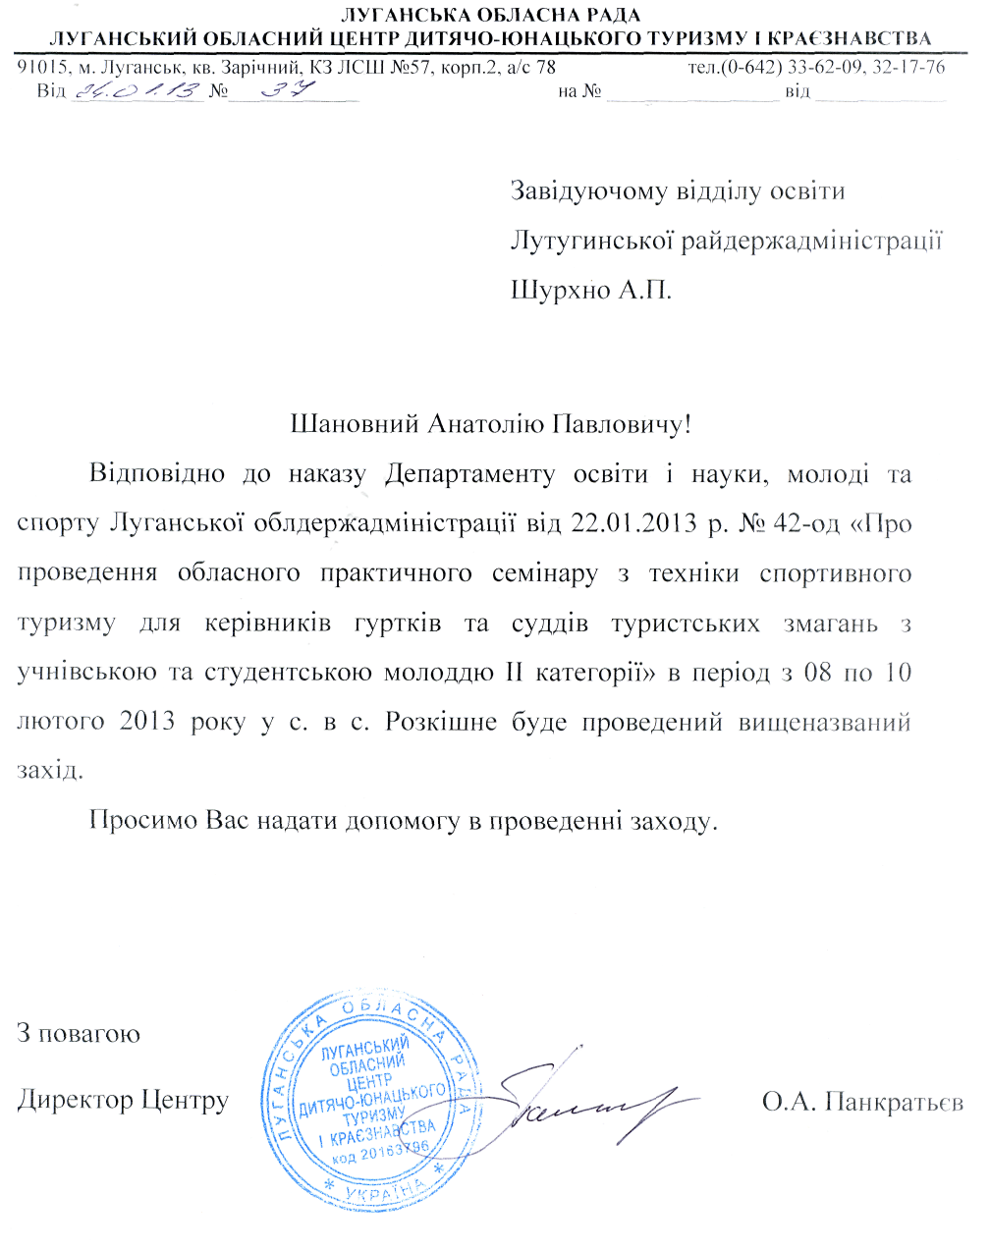
Директор Центру О.А. Панкратьєв

Самойлов Ігор Володимирович 095-221-36-56

